ГЛАВА 10
СНЯТИЕ СУДНА С МЕЛИ

10.1 ПРИЧИНЫ, ОБУСЛОВЛИВАЮЩИЕ ПОСАДКУ СУДНА НА МЕЛЬ, И ДЕЙСТВИЯ ЭКИПАЖА В АВАРИЙНОЙ СИТУАЦИИ

10.2 СИЛЫ, ДЕЙСТВУЮЩИЕ НА СУДНО, СЕВШЕЕ НА МЕЛЬ, И ВЫБОР СПОСОБОВ СНЯТИЯ С МЕЛИ

10.3 СНЯТИЕ СУДНА С МЕЛИ СОБСТВЕННЫМИ СИЛАМИ И СРЕДСТВАМИ

10.4 ОРГАНИЗАЦИЯ АВАРИЙНО-СПАСАТЕЛЬНЫХ РАБОТ И СНЯТИЕ СУДНА С МЕЛИ ПРИ ПОСТОРОННЕЙ ПОМОЩИ

10.1. ПРИЧИНЫ, ОБУСЛОВЛИВАЮЩИЕ ПОСАДКУ СУДНА НА МЕЛЬ, И ДЕЙСТВИЯ ЭКИПАЖА В АВАРИЙНОЙ СИТУАЦИИ

Среди аварий судов в мировом морском судоходстве посадка судов на мель стоит в числе первых в общем списке причин аварийности. Причинами посадки судна на мель могут быть:
— форс-мажорные обстоятельства;
— ошибки экипажа в процессе управления судном;
— преднамеренные действия экипажа, т. е. преднамеренная посадка судна в целях спасения экипажа или судна от полной гибели.
К форс-мажорным обстоятельствам, например, относятся сложные гидрометеорологические обстоятельства, когда судно по своим тактико-техническим данным не могло противостоять воздействию стихии, а именно:
— дрейф судна, зажатого льдом, в сторону берега;
— внезапный штормовой ветер в сторону берега;
— повреждение рулевого устройства или главного двигателя при плавании вблизи навигационных опасностей и т. д.
К наиболее распространенным причинам посадки судов на мель являются ошибочные действия экипажа. К числу таких причин относятся: неудовлетворительный контроль за движением судна; небрежность при опознавании берегов и навигационного оборудования ограждения; определение местоположения судна по плавучим средствам ограждениям без контроля по береговым навигационным знакам; отсутствие точных расчетов радиуса циркуляции при выходе на новый курс; пренебрежение рекомендациями лоции и местных правил или отсутствие надлежащей корректуры карт и Других навигационных пособий; несоблюдение рекомендаций хорошей морской практики при плавании на мелководье в малоисследованных регионах и ряд других причин.
Преднамеренная посадка на мель может быть произведена в аварийных ситуациях с целью спасения людей, груза или самого судна. К таким особым случаям можно отнести, например, посадку судна типа Ро-Ро с поврежденным корпусом, если оно находится вблизи отмели, поскольку поступление воды в корпус судна, не разделенного в достаточной мере на водонепроницаемые отсеки, неизбежно приведет к его опрокидыванию.
Каждая авария, как правило, имеет свои причины, но при анализе обстоятельств, обусловивших посадку на мель, можно выделить и наиболее общие причины.
В районах, насыщенных средствами навигационного ограждения, посадки на мель происходят при утрате судоводителями контроля за движением своего судна на поворотах при неверной оценке или недостаточном знании инерционных характеристик судна, а также из-за ошибок в опознавании буев и других средств плавучего навигационного оборудования.
В районах с относительной свободой маневрирования посадки на грунт при подходе к берегу являются следствием чрезмерной скорости. При подходе к месту якорной стоянки или при входе в порт на повышенной скорости возникает дефицит времени для оценки обстановки, которая может измениться и значительно усложниться при необходимости расхождения с судами, выходящими из порта или находящимися на пересекающихся курсах. Например, в малоизученных районах в пределах 20-метровой изобаты могут быть значительно меньшие глубины или. отдельные точечные подводные препятствия. Средства навигационных ограждений в виде буев, плавучих маяков, ограждающие отдельные препятствия, могут находиться на значительном расстоянии от самих препятствий, а изобаты на мелкомасштабных картах вблизи подводных препятствий не всегда соответствуют действительным глубинам.
Посадки на мель при плавании в каналах и узкостях являются результатом неумелого управления судном из-за преждевременных или запоздалых поворотов; несоответствия скорости условиям плавания, приводящим к тому, что крупное судно не вписывается в рекомендованную полосу движения по каналу; сходит со створа при сложных гидрометеорологических условиях; садится на мель по выходе из порта за головой мола из-за поперечного течения.
Снижение аварийности, связанной с посадками судов на мель и уменьшение материальных потерь от этого вида аварий может быть достигнуто в результате:
— повышения уровня профессиональной, в первую очередь практической подготовки судоводителей в управлении судном и правильном выборе ответственных решений по спасению людей, судна и груза при посадке на мель;
— осуществления комплекса организаационно-технических мероприятий, направленных на улучшение состояния водных путей, портовых акваторий, рейдов, якорных стоянок, надежное обеспечение их средствами навигационного оборудования;
— улучшения маневренных характеристик судна и повышения конструктивной прочности и средств, обеспечивающих живучесть судна;
— организации спасательных работ с использованием наиболее эффективных методов и средств по снятию с мели и буксировке аварийного судна;
— ограничения негативного экологического воздействия на природу в результате аварии.

Действия экипажа при посадке судна на мель. При непреднамеренной посадке судна на мель действия экипажа определяются аварийным расписанием, которое разрабатывается в соответствии с Правилами НБЖС.
В этом случае на судне:
1. Объявляют общесудовую тревогу. Аварийные партии выявляют возможные повреждения, их место, размеры, поступление воды через пробоины, при необходимости готовят аварийные материалы для заделки пробоин. Члены экипажа в соответствии с расписанием по тревоге задраивают иллюминаторы, водонепроницаемые двери, горловины для предотвращения поступления забортной воды и распространения ее по судну при затоплении отдельных помещений.
2. Замечают курс и скорость, при которых произошла посадка; определяют координаты места посадки; собирают данные о прогнозе погоды и ожидаемых приливных явлениях; устанавливают связь с ближайшими судами и службой безопасности мореплавания судоходной компании.
3. Составляют план первоочередных мероприятий по обеспечению безопасности экипажа и определяют возможность самостоятельного снятия с мели. Если же первые расчеты и выводы по возможности самостоятельного снятия с мели не дали положительного результата, срочно вызывают необходимые средства помощи.
4. Информируют всех заинтересованных лиц о факте посадки судна на мель, его месте, предполагаемых повреждениях и возможных экологических последствиях.
В ряде случаев в условиях штормовой погоды для уменьшения воздействия волн и разрушения корпуса могут быть приняты меры к закреплению судна на мели путем затопления отдельных танков или отсеков.
Организация спасательных работ по снятию судна с мели определяется приказами капитана, и она зависит от конкретных обстоятельств, но все действия по определению размеров повреждения и выяснения возможных негативных последствий должны быть выполнены в кратчайшие сроки, так как фактор времени может оказаться решающим для благополучного исхода спасательных работ. Например, если судно село на мель в малую воду, нельзя упускать время и до наступления полной воды нужно подготовить все необходимое для самостоятельного снятия с мели: произвести перебалластировку; по возможности выполнить перегрузку грузов из трюмов или с палубы, с помощью грузовых стрел завести якоря к корме и т. п. Нельзя упускать время и для подачи сигналов по радио о помощи, особенно если ожидается ухудшение погоды.
При определении последствий посадки судна на мель капитан не должен занижать размеров повреждений и возможных последствий, в надежде справиться своими силами, и при сообщении судовладельцу или идущим на помощь судам он должен передать полную информацию о состоянии судна. Не реже, чем через каждые 2-4 часа, а при резком ухудшении обстановки — немедленно — капитан должен давать сведения об этих изменениях, В сообщениях необходимо отметить, какое негативное влияние может оказать посадка судна на мель на экологическую обстановку в месте аварии.
Выполняя обязанности по борьбе за живучесть судна, экипаж должен выполнять одновременно следующие мероприятия:
- Определить степень повреждения и объекты повреждения на судне;
- Принять меры к локализации негативных последствий аварии;
- Определить схему посадки судна и давление судна на грунт.
Для выполнения этих мероприятий рекомендуется: контролировать уровень воды в между донных отсеках и льялах, одновременно проверяя воду на вкус — пресная или соленая. Если при отвертывании пробки мерительной трубки начнет выдавливаться воздух, значит, в данный отсек поступает вода. Необходимо принимать возможные меры по заделке пробоины и откачке воды. Для решения вопроса, каким образом может быть организована съемка судна с мели, необходимо составить схему посадки и планшет глубин в месте посадки.
Схема посадки на мель и планшет глубин понадобятся для выбора решения и направления съемки и перебалластировки судна и укажут судам-спасателям безопасные глубины. Вначале измеряют глубину ручным лотом вокруг судна и определяют характер фунта. Если волнение не позволяет спустить шлюпку, ограничиваются контролем глубины вокруг судна, и с помощью подкильных концов пытаются определить место соприкосновения днища с грунтом. Подкильные концы заводят с носа и с кормы и замечают по номерам шпангоутов предполагаемые границы соприкосновения судна с грунтом. Данные промеров и место соприкосновения наносят на планшет глубин.
При первой возможности спустить шлюпку продолжают промеры глубин на расстоянии от судна через 5—10 м по направлениям, указанным с судна помощником капитана. Со шлюпки замечают осадку носом и кормой с обоих бортов судна. Если судно село на мягкий грунт, промеры вокруг судна периодически повторяют, поскольку волнение моря и движение судна на мели может изменить глубины в тех же точках у борта, где были сделаны первые промеры.
Сравнение глубины у борта судна Н_{гр} с осадкой d в определенных точках по обоим бортам судна покажет границы района касания грунта (рис. 10.1). Схема промеров, показанных на рис. 10.1, выдерживается в масштабе, а осадка судна d в каждой точке правого и левого борта (I, II, ,..) должна быть откорректирована на фактическую посадку судна, т, е. с учетом нового дифферента, приобретенного на мели. Район касания грунта переносят на планшет глубин (заштрихованная площадь).
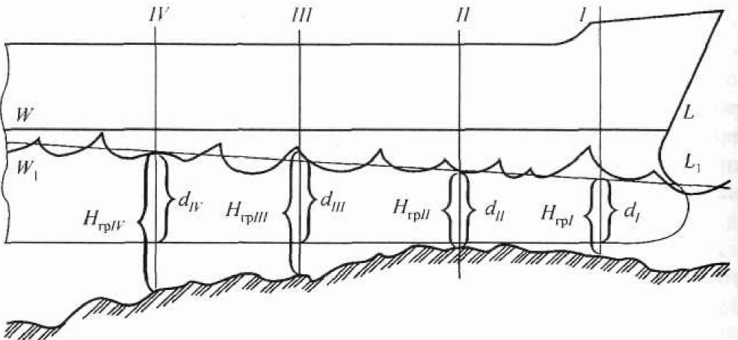

Рис. 10.1. Определение места соприкосновения днища с грунтом;
WL — ватерлиния до посадки на мель; W₁ L₁ — после посадки;
сечение I и II — Н_{гр} = d; III и IV — Н_{гр} > d

Схематический план посадки и планшет глубин (рис. 10.2) вычерчивают в масштабе с указанием направления меридиана. На планшете показывают дату и время промера, уровень воды по состоянию прилива на то же время, скорость и направление течения, направление и силу ветра, направление волнения и высоту волн и другие данные, которые будут полезны для выбора способа снятия с мели. Дополнительные сведения о рельефе дна в месте посадки, районе касания грунта, характере повреждений могут дать судовые аквалангисты, если представится возможность для их безопасной работы.
Если в районе посадки на мель нельзя определить время полных и малых вод из-за отсутствия данных о приливах и отливах, нужно установить водомерный пост у борта судна в районе касания грунта и измерять глубины каждые полчаса, чтобы получить представление о характере изменения глубины. Такой пост с рейкой для определения изменения высоты воды можно установить в одном из отсеков аварийного судна, сообщающемся с забортной водой. Измерения, выполненные в течение нескольких часов, позволяют установить тенденцию роста или падения уровня воды. Наблюдения за уровнем воды в течение суток дают возможность прогнозировать высоту полной воды на последующие сроки.
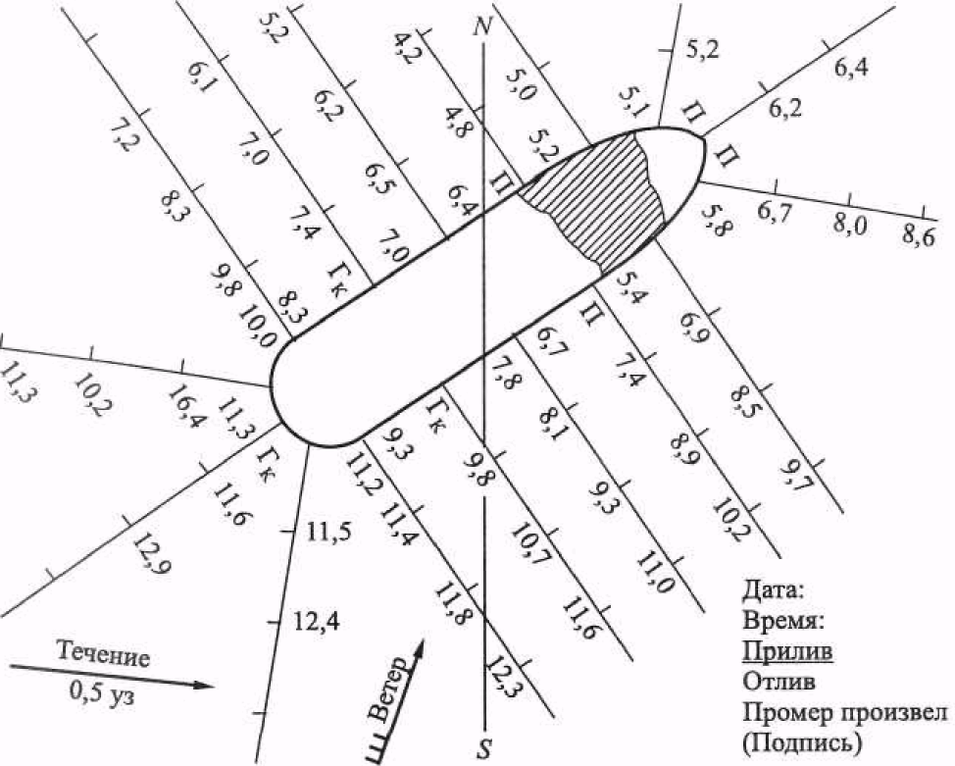

Рис. 10.2. Схематический план посадки судна на мель
и планшет глубин

10.2. СИЛЫ, ДЕЙСТВУЮЩИЕ НА СУДНО, СЕВШЕЕ НА МЕЛЬ, И ВЫБОР СПОСОБОВ СНЯТИЯ С МЕЛИ

У судна, севшего на мель, уменьшается осадка и в результате происходит частичная потеря водоизмещения. Давление судна на грунт (реакция грунта) зависит от того, насколько уменьшилась сила поддержания воды. Величину потерянного водоизмещения δΔ можно определить как разницу между водоизмещением судна на плаву Δ, которое было перед посадкой на мель, и водоизмещением его на мели Δ_{м}, вычисленным по средней осадке на мели с помощью шкалы грузового размера
т, (10.1)

если сделать допущение о том, что судно, севшее на мель, принимает ту осадку, которую оно получило бы на плаву при снятии груза, масса которого равна по величине потерянному водоизмещению, Потерянное водоизмещение можно определить на выражений:
(10.2)
где — плотность воды, т/м³;
— коэффициент полноты ватерлинии судна;
— длина судна, м;
В — ширина судна, м;
— число тонн на 1 м осадки, т/м;
— средняя осадка судна до посадки на мель, м;
— средняя осадка судна на мели.
Общеизвестно, что средняя и определяется как среднее арифметическое от измерений осадки носом и кормой. На судах, где имеются марки углубления в средней части корпуса судна, измерения осадки у миделя выполняют на каждом борту, а расчет средней осадки выполняют по формулам:
м; (10.3)
м, (10.4)
где , , — осадки носом, на миделе, кормой до посадки на мель;
, , — осадки носом, на миделе, кормой на мели.
В зависимости от уклона грунта, на который село судно и от дифферента, предшествовавшего поездке и скорости судна перед посадкой, могут быть следующие варианты соприкосновения днища судна с грунтом:
— посадка носом (кормой), когда под остальной частью днища имеется запас глубины, позволяющий изменить дифферент перемещением балласта и груза таким образом, чтобы исключить или уменьшить реакцию грунта;
— посадка всей или большей частью площади днища, при которой уменьшение реакции грунта может быть достигнуто только уменьшением водоизмещения (разгрузка, передача жидких запасов на другие суда) или при помощи судоподъемных средств;
— посадка произошла средней частью на небольшое по площади возвышение мели или на камень, например, при быстром уменьшении высоты воды в месте якорной стоянки судна; посадка произошла на точечное возвышение мели расположенное не в ДП, и вызвало крен судна, В любом случае для определения силы реакции грунта необходимо определить осадку носом и кормой, чтобы найти положение ватерлинии в момент посадки судна на мель, а затем рассчитать осадку судна штевнями и среднюю осадку на плаву перед посадкой на мель с учетом расхода топлива, воды и запасов. По грузовой шкале определить потерянное водоизмещение и по формуле (10.5) рассчитать реакцию грунта.
В случае посадки на мель без повреждения корпуса и отсутствия затопленных отсеков, опорная реакция грунта
кН, (10.5)
где — ускорение свободного падения, м/с² (с округлением до 10).
Если при посадке на мель повреждена обшивка и через пробоины в отсеки и помещения поступила забортная вода, реакция грунта увеличится на величину, соответствующую массе влившейся воды.
Чтобы снять судно с мели, нужно создать тяговое усилие Т_{ст}, превышающее сумму сопротивлений, состоящих из силы трения корпуса судна о грунт F_{тр}, силы ветрового давления F_{ветр} (когда она направлена в сторону, противоположную направлению тягового усилия Т_{ст}), силы сопротивления от ударов волн F_{волн}:
(10.6)
Желание капитана судна, севшего на мель, как можно скорее сняться с мели без посторонней помощи, не всегда может быть осуществимо. Для этого необходимо провести тщательный анализ обстановки и предварительные расчеты, которые в первую очередь направлены на определение давления судна на грунт и необходимого тягового усилия и сравнения его с максимальной силой тяги винта своего судна на заднем или переднем ходу.
Усилие, необходимое для стягивания судна с мели при отсутствии ветра и волнения, зависит от опорной реакции грунта (потерянного водоизмещения) и коэффициента трения корпуса о грунт f:
кН, (10.7)
где — коэффициент трения, выбираемый из табл. 10.1.
В тех случаях, когда коэффициент трения корпуса о грунт неизвестен или не определен вид грунта, можно для приближенного определения необходимого стягивающего усилия воспользоваться эмпирической формулой
(10.8)
Силу тяги винта нужно взять из паспортных данных судна или воспользоваться формулами, применяемыми в расчетах буксировки судна, глава 9.

Таблица 10.1
Коэффициент трения при различных видах грунта

Вид грунта | Коэффициент трения
Вид грунта | минимальный | максимальный | средний
Песок | 0,40 | 0,44 | 0,42
Гравий | 0,42 | 0,45 | 0,44
Галька | 0,50 | 0,52 | 0,51
Камень-валун | 0,40 | 0,42 | 0,41
Плита-ракушечник | 0,53 | 0,53 | 0,56
Гладкая плита | 0,71 | 0,78 | 0,75
Глина (ил) | 0,20 | 0,40 | 0,35
Глина с песком | 0,25 | 0,43 | 0,39

При этом нужно учитывать уменьшение силы упора винта на заднем ходу.
В формуле (10.7) по определению тягового усилия, необходимого для снятия судна с мели, не учитывались силы ветрового давления и давления воды, В зависимости от направления действия этих сил они могут создать дополнительное положительное или отрицательное воздействие на работу по снятию с мели.
Сила ветрового давления учитывается только при снятий судна с мели поступательным стягиванием, а при развороте на мели она не учитывается ввиду ее незначительного значения. Сила давления ветра зависит от его скорости, от площади парусности судна, перпендикулярной направлению ветра, и может быть определена с помощью формул, таблиц или графиков (глава 9).
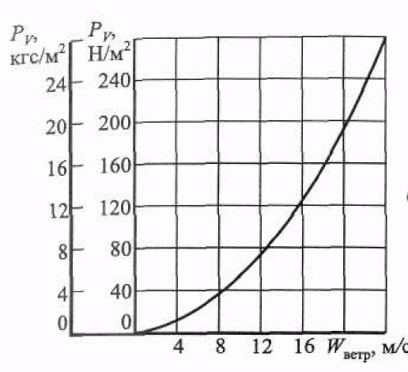

Рис 10.3. Зависимость давления ветра Р_{V} от скорости ветра W_{ветр}

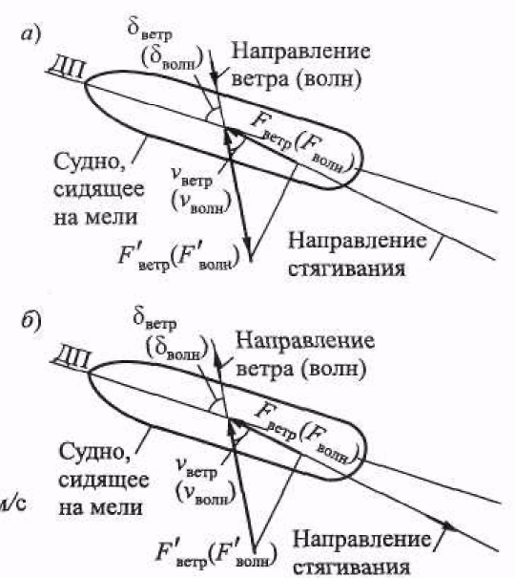
Рис. 10.4. Схемы сил ветрового и бокового волнового давлений

Ниже показан один из способов определения силы ветрового давления F_{ветр}:

кН, (10.9)
где — давление ветра, Н/м2, определяемое по графику на рис. 10.3;
— площадь парусности судна в плоскости, перпендикулярной направлению ветра, определяемая по чертежу расположения судна, м²;
v — угол между направлением ветра и направлением стягивания, град, который определяется согласно рис. 10.4.
Когда сильный ветер направлен в сторону стягивания (рис. 10.4, а) значению придается отрицательный знак, т, е. стягивающее усилие Т_{ст} можно уменьшить на величину . В противном случае (рис. 10.4, б) сила ветрового давления будет препятствовать стягиванию судна с мели.
Действие волн на судно, сидящее на мели, можно представить в виде двух сил: вертикальной силы взвешивающего давления δΔ_{вл} и горизонтальной силы бокового давления F_{вл} стремящейся сдвинуть судно (рис. 10.5).
Ударное воздействие волны может достигать очень большого значения в зависимости от высоты и длины полны, направления бега волн по отношению к направлению борта судна и от глубины в районе посадки судна. Бели глубина у борта судна резко обрывается (рис. 10.5, а), волны создают сдвигающее и подъемное воздействия. При пологом уклоне мели (рис. 10,5, б) крупные волны приобретают форму прибойных волн, которые, сохраняя ударное горизонтальное воздействие, в меньшей мере обеспечивают кратковременный эффект всшшвания судна.
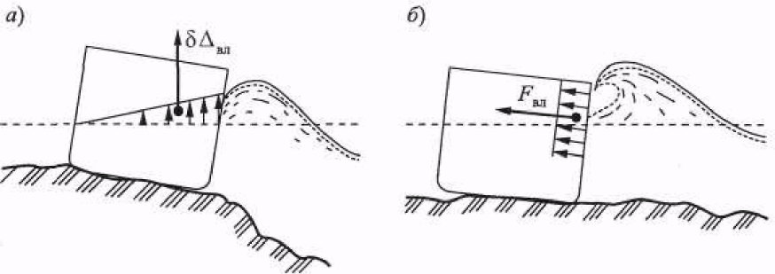
Рис. 10.5. Действие волн на судно, сидящее на мели

При длине волны λ больше 0,8 длины судна L максимальное значение вертикальной (взвешивающей) подъемной силы соответствует курсовому углу бега волны при λ < 0,8L — курсовому углу бега волны, равному 90° (см. рис. 10.4),
Горизонтальное боковое давление будет максимальным при = 90°
В зависимости от глубин в районе посадки судов на мель волны, воздействующие на аварийное судно, делятся на стоячие, разбивающиеся и прибойные.
Расчет силы взвешивающего давления от действия стоячих волн, образующихся на глубинах Н_{д} превышающих полторы высоты волны h_{в} на расстоянии от борта не более половины длины волны λ и при условии, что средняя осадка судна d_{c} более 1,25h_{в}, выполняется по формуле
кН (10.10)
где — волновой коэффициент, равный 3 м/с² при курсовом угле бега волны 10° и 4 м/с² при курсовом угле 90° (для промежуточных значений курсового угла определяется линейной интерполяцией);
— коэффициент, определяемый по графику на рис. 10.6;
— средняя высота волны, м;
— число тонн на 1 см осадки, т/см.
Формула 10.10 применяется при курсовых углах в пределах 10÷170°,
При курсовых углах, близких к ДП ( = 0÷10° и 170÷180°), расчет ведется по формуле
кН, (10.11)
где — коэффициент, определяемый по графику на рис. 10.7
Расчет силы взвешивающего давления от действия разбивающихся волн , образующихся при условии H_{д} ≥ 1,5 и d_{с} < 1,25 выполнятся при = 10÷170° по формуле:
кН, (10.12)
где — коэффициент, определяемый по графику на рис. 10.8.
Сила взвешивающего давления от действия прибойных волн при = 10÷170° принимается:
кН (10.13)
При курсовых углах = 0÷10° и 170÷180° сила взвешивающего давления от действия разбивающихся волн не учитывается ввиду ее незначительности.

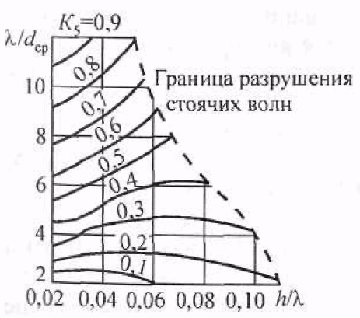
Рис. 10.6. Графики значений коэффициентов К₅

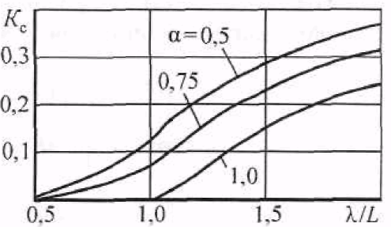

Рис. 10.7. Зависимость коэффициента К_{с} от отношения λ/L

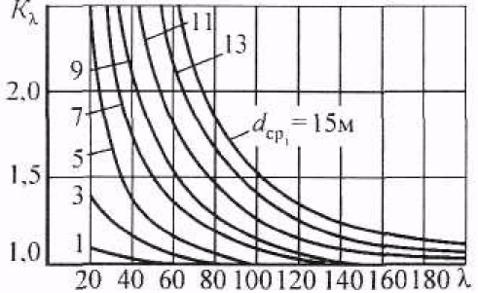

Рис. 10.8. Графики значений коэффициентов К_{λ}

Сдвигающее горизонтальное воздействие волн на судно определяется, как и для взвешивающего вертикального воздействия для случаев стоячих, либо разбивающихся или для прибойных волн.
Расчет силы бокового волнового давления от действия стоячих волн выполняется по формуле
(10.14)
где , , — см. формулу (10.10)
— коэффициент, равный 1 при = 45÷135°; 0,9 — при = 30° и 150°; 0,7 — при = 0÷15° и 165÷180°;
— коэффициент, определяемый по графику на рис. 10.9
— плотность воды, принимается 1 т/м³;
— курсовой угол бега волн, град;
— угол между направлением движения волн и направлением действия стягивающего усилия, град;
L — длина судна, м;
— средняя осадка судна на мели, м.
Если в месте посадки судна на мель наибольшее боковое давление создается действием разбивающихся или прибойных волн, сила такого давления определяется по формуле
(10.15)
где , , , , , , и — см. в формулах (10.10) и (10.14).
В формулах (10.14) и (10.15) может оказаться меньше значения В — ширины судна. В этих случаях значение нужно заменить значением В.
В расчетах при снятии аварийного судна с мели необходимо откорректировать значение опорной реакции грунта R_{A} на величину полученного взвешивающего давления , , , рассчитанного по одной из формул (10.10-10.13):
(или или), кН, (10.16)
где — опорная реакция грунта (кН) с учетом взвешивающего давления волны.
Требуемое стягивающее усилие Т_{ст} при наличии ветра и волнения также необходимо откорректировать на величину силы ветрового давления и сипы бокового волнового давления, прибавляя эту величину к Т_{ст} или отнимая ее от Т_{ст} в зависимости от их направления относительно направления стягивающего усилия (см. главу 9 и формулу 10.9).

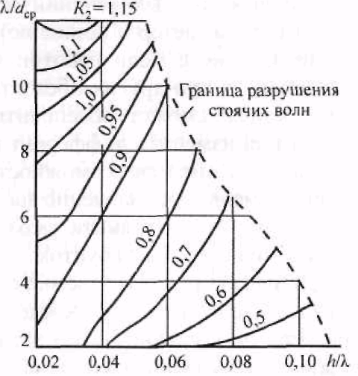
Рис. 10.9. Графики значений коэффициентов К₂

В зависимости от характера посадки и наличия средств для снятия судна с мели пользуются различными способами: работой своих машин; откачкой балласта или приемом балласта для изменения дифферента и крена; перемещением груза по длине судна; частичной или полной разгрузкой судна; завозом якорей; буксировкой или разворотом другими судами; использованием судоподъемных средств.
В процессе спасательной операции возникает необходимость выполнения специальных работ по заделке пробоин, откачке воды судами-спасателям и, размыве грунта и подготовке каналов в грунте, водолазных работ и подготовке подводных взрывов. Как правило, применяют одновременно несколько способов: дифферентование, разгрузку, размыв, буксировку и др.

10.3. СНЯТИЕ СУДНА С МЕЛИ
СОБСТВЕННЫМИ СИЛАМИ И СРЕДСТВАМИ

Снятие судна с мели без посторонней помощи возможно в тех случаях, когда посадка на мель произошла на малой скорости и, следовательно, потеря плавучести была незначительной или когда при плавании на мелководье предварительно был сделан дифферент на нос судна, а, следовательно, после соответствующей дифферентовки давление на грунт будет уменьшено и при работе на задний ход судно может сойти с мели.
Съемка своими силами возможна, если судно село на мель во время наступления малой воды в районе с большой амплитудой приливно-отливных течений и ко времени наступления полной воды погода (ветер и волнение) не ухудшила положение судна на мели. Снятие с мели работой машины без посторонней помощи возможно и при других обстоятельствах посадки, но при условии, что экипаж сможет обеспечить уменьшение давления судна на грунт или изменить дифферент перебалластировкой и перегрузкой груза, если имеется возможность увеличить осадку кормой с тем, чтобы уменьшить давление на грунт носовой части до значения, при котором упор винта сможет преодолеть сопротивление сил сцепления корпуса с грунтом.
До начала работ по съемке судна с мели необходимо убедиться, что корпус судна не поврежден или повреждения имеют такой характер, что судну не грозит затопление при снятии его с мели. Попытки снять судно с мели рекомендуется делать в направлении, обратном его посадке. Если судно в момент посадки изменило курс или стало разворачиваться при работе машины на задний ход, нужно давать ход на непродолжительное время, наблюдая за изменением курса и останавливая машину, если винт задевает за грунт. Когда несколько попыток снять судно с мели при работе машины на полный задний ход не дают видимого результата, прибегают к попытке раскачать судно на мели попеременными ходами. При работе машины на задний ход руль ставят прямо, а на передний ход — перекладывают руль на оба борта. Работа машины на задний ход при посадке на мягкий грунт может повлечь за собой засорение системы охлаждения главного двигателя, а при длительной работе винта на задний ход привести к намыву грунта под днищем судна.
Задача по снятию с мели собственными силами усложняется и не дает положительного результата, если при условиях посадки, показанных выше, будет нарушена водонепроницаемость корпуса и через пробоины поступит забортная вода и затопит отсеки или трюмы. В таком случае давление корпуса на грунт увеличится соответственно объему влившейся воды, а первоочередной работой экипажа становится заделка пробоин и осушение помещений, в которые поступила забортная вода. Морская практика прошлых лет давала рекомендации по использованию судовых якорей при снятии судна с мели путем завоза их на шлюпках в направлении стягивания судна. Современные суда не снабжаются верпами, а завозка становых многотонных якорей на современных шлюпках с закрытой палубой не может быть осуществлена. Становые якоря можно использовать при попытке самостоятельного снятия судна, севшего на мель носовой частью, на судах, оборудованных грузовыми стрелами или кранами следующим образом. Грузовой гак носовой грузовой стрелы закладывают в строп, заведенный в скобу якоря, и выбирают шкентель, потравливая якорную цепь. Когда якорь зависнет на шкентеле носовой стрелы, закладывают в строп гак следующей к корме грузовой стрелы. Перемещая таким образом якорь и якорную цепь от носа к корме, можно выполнить две задачи по снятию судна с мели; облегчить носовую часть (уменьшение опорной реакции грунта) и придать дополнительную силу к упору винта работой брашпиля по выбиранию цепи отданного у кормы якоря.
Нетрудно подсчитать, что два якоря массой 5 т каждый, перенесенные к корме, и несколько смычек вытравленной якорной цепи (масса одной смычки равна примерно половине массы якоря) может уменьшить реакцию грунта в носовой части на 200-300 кН, а тяга брашпиля обеспечит усилие к упору винта в несколько десятков килоньютонов.
Если первые попытки снять судно с мели только работой машины на задний ход оказались безуспешными, следует повторить их при повышении уровня воды, выполнив к этому времени работы по обследованию места посадки, составлению планшета глубин, произведя расчеты по определению опорной реакции грунта и необходимого стягивающего усилия, после перебалластировки или перемещения груза.

10.4. ОРГАНИЗАЦИЯ АВАРИЙНО-СПАСАТЕЛЬНЫХ РАБОТ И СНЯТИЕ СУДНА С МЕЛИ ПРИ ПОСТОРОННЕЙ ПОМОЩИ

Если попытки самостоятельного снятия судна с мели не увенчались успехом, капитан судна, как правило, по согласованию с судовладельцем обращается за помощью к аварийно-спасательным службам того региона, в зоне действия которого произошла авария. Однако еще до подхода аварийных служб экипаж аварийного судна обязан выполнять все подготовительные работы по промеру глубин в районе аварии для безопасного подхода судов-спасателей, завести браги для крепления буксирных тросов, а также выполнить другие работы по указанию капитанов судов-спасателей.
Спасательные операции по снятию судна с мели проводятся по предварительно разработанному плану с учетом всех факторов, которые могут повлиять на ход спасательных операций. При этом просчитываются различные методы снятия судна с мели:
— стягивание при помощи буксирных судов;
— разгрузка судна для уменьшения давления корпуса на грунт;
— заделка пробоины и откачка воды из затопленных отсеков;
— «выдавливание» воды из затопленных отсеков при помощи создания давления воздуха;
— подводка понтонов для подъема корпуса методом дополнительной плавучести;
— иные методы, которые могут быть применимы в условиях воздействия морской стихии.
Выбор способа снятия судна с мели, и план работы разрабатывают на основании собранных данных с учетом погодных условий. Если предполагается стягивание с мели буксировкой, тщательно промеряют глубины по направлению снятия аварийного судна.
Наиболее сложным этапом при подготовке к стягиванию с мели буксировкой является подход и подача буксирного троса. Если в качестве судна-спасателя оказывается обычное транспортное судно, то маневрирование его для подачи буксирного троса возможно только при условии благоприятной погоды, когда нет крупного волнения и нет ветра. Став на якорь, судно-спасатель подает проводник для буксирного троса на аварийное судно на своей шлюпке или на шлюпке судна, сидящего на мели. Подаче проводника может предшествовать подача линя с помощью линеметательной установки. После закрепления буксира на обоих судах судно-спасатель выбирает свою якорную цепь до обтягивания буксирного троса втугую и дает ход машине, постепенно увеличивая обороты винта. Экипажи обоих судов должны соблюдать меры предосторожности на случай обрыва буксирного троса.
Когда в спасательной операции принимает участие несколько судов и среди них имеется судно с высокими маневренными качествами, расстановку судов и подачу буксиров осуществляют с помощью такого судна. Суда-спасатели становятся на якоря так, чтобы с началом работы машин создать наибольшее тяговое усилие и избежать попадания буксирного троса под корпусы или на винты других судов. Все спасатели должны иметь возможность отойти от снимаемого с мели судна при резком ухудшении погоды. Для координации действий судов-спасателей и аварийного судна один из капитанов назначается старшим по согласованию с другими капитанами или по указанию береговых служб.
Если до начала стягивания судна с мели необходим разворот его в сторону увеличения глубин, производят расчеты по определению требуемого разворачивающего усилия.
Разворачивающее усилие определяется по формуле
кН, (10.17)
где — коэффициент надежности принимается равным 1,1, когда длительное пребывание судна на мели может привести к его гибели; в остальных случаях = 1.
кН∙м
где —момент сил трения, кН-м;
— момент сил бокового сопротивления грунта, кН∙м;
— момент сил бокового волнового давления, кН-м;
— расстояние от точки приложения разворачивающего усилия T_{разв} до точки разворота, м (рис. 10.10).
Для упрощения за точку разворота принимается точка разворота 0, определенная при учете только трения. Сила ветрового давления при развороте судна на мели не учитывается ввиду ее незначительности,
В отдельных частных случаях силы бокового сопротивления грунта и бокового волнового давления могут не учитываться, В этих случаях:
кН; (10.18)
м, (10.19)
где — абсцисса точки приложения силы , м;
— абсцисса точки разворота, м.
м, (10.20)
где — длина приведенного к прямоугольной форме опорного контура, м.
Момент сил трения при развороте судна, сидящего на мели на ровный киль (без уклона опорной поверхности), определяется по формулам:
кН∙м; (10.21)
кН∙м, (10.22)
где — опорная реакция грунта,
— коэффициент трения;
и — длина и ширина приведенного опорного контура, м;
— функция, учитывающая влияние на положения разворачивающего усилия и удлинения опорного контура определяется по графику на рис. 10.11.
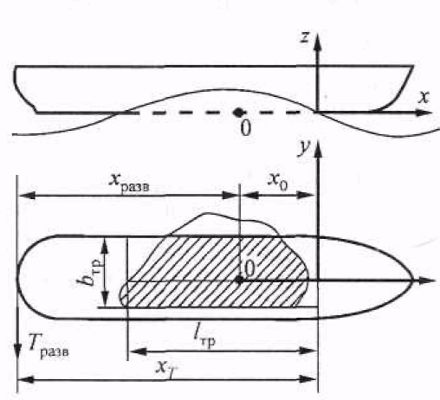

Рис. 10.10. Схема разворота аварийного судна:
0 — точка разворота, — разворачивающее усилие, кН;
— расстояние от точки приложения разворачивающего усилия до точки разворота, м;
— абсцисса точки разворота, м; — абсцисса точки приложения силы , м;
, — соответственно ширина и длина приведенного опорного контура, м
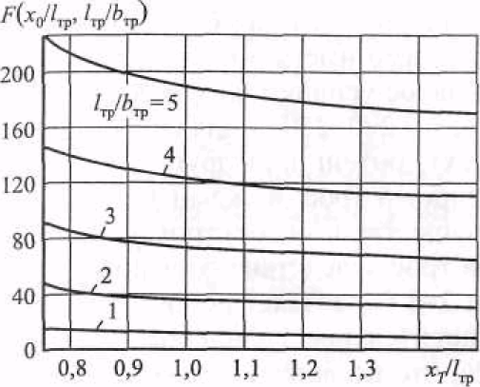
Рис. 10.11. Зависимость функции от положения точки приложения равнодействующей стягивающих усилий и удлинения опорного контура :
— относительное расстояние от начала опорного контура до точки приложения равнодействующей стягивающих усилий по длине судна, м

Формула (10.21) применяется в случае, когда отношения сторон опорной поверхности ≤ 5.
При > 5 применяется формула (10.22).
Если статические тяговые усилия буксирующими судами, гинями, лебедками, брашпилями оказались недостаточными для снятия судна с мели, прибегают к динамическому рывку буксировщика. Рывок буксировщика передает энергию, накопленную в период разбега, судну, сидящему на мели в момент натяжения троса. Усилие, создаваемое рывком, может быть во много раз больше того, которое буксировщик создаст при статической буксировке. Это усилие может превысить прочность буксирного троса и устройств, к которым он закреплен. Количество энергии, накопленной буксировщиком, зависит от скорости, которую он получит к моменту предельного натяжения буксирного троса. Поэтому в расчетах, связанных с использованием рывка, учитывается в первую очередь прочность буксирного троса и надежность конструкций, к которым он крепится, затем исходя из этого, рассчитывается допускаемая скорость буксира-спасателя, которая зависит от длины разбега буксировщика.
При выборе буксирного троса учитывают его основные характеристики: прочность, жесткость и относительную массу. Штатные буксирные тросы на всех морских судах снабжены сертификатами, в которых указана их прочность, т. е. разрывное усилие и рекомендованная рабочая нагрузка для различных случаев применения. Так же указана относительная масса или линейная плотность буксирного троса.
Если имеется возможность выбора троса для буксира при снятии судна с мели рывком, необходимо иметь в виду требования к их прочности и жесткости. Разрывное усилие таких тросов должно составлять 95—100 % для стальных и 200—250 % для синтетических от допустимой нагрузки на кнехт, битенг или другую конструкцию, за которую крепится буксирный трос. Каждый из этих двух видов тросов имеет свои преимущества и недостатки при использовании их для рывка. Стальной трос вследствие большой жесткости (удлинение перед разрывом 2-3 %) создает резкий кратковременный рывок. Предельное относительное удлинение синтетических канатов достигает 45-50 %, что позволяет не так резко передавать накопленную энергию буксировщика для создания усиленного натяжения буксирной линии.
Кинетическая энергия спасателя при рывке аккумулируется упругим канатом и переходит в работу упругих сил по стягиванию аварийного судна с мели. Величина энергоемкости каната зависит не только от его упругих свойств, но и от длины. Чрезвычайно низкая энергоемкость стальных тросов вынуждает использовать их для рывка только при большой длине, так как при приложении упругих сил в течение времени 2-3 с увеличивается вероятность обрыва троса или разрушения конструкций, к которым закреплен трос. Степень использования кинетической энергии буксировщика при рывке синтетическим тросом во много раз выше, чем при рывке равнопрочным стальным. Среди капроновых отечественных тросов наибольшими демпфирующими свойствами обладают плетеные восьмипрядные, которые в сравнении с трехпрядными кручеными тросами такой же толщины имеют демпфирующие свойства на 20 % больше.
Жесткость стальных тросов (К) определяется по формуле
кН/м, (10.23)
где — разрывное усилие стального троса, кН;
— длина троса, м.
Жесткость синтетических нейлоновых и капроновых плетеных канатов
кН/м, (10.24)
где — разрывное усилие синтетического троса, кН.
При комбинированной буксирной линии, состоящей из стального и синтетического тросов, жесткость ее определяется жесткостью синтетической вставки. Если для рывка применяется стальной трос, рекомендуемая длина его должна быть не менее 300 м, а для равнопрочного синтетического троса — не менее 100 м.
Допускаемая скорость буксировщика при рывке определяется по формулам:
— для стального троса
м/c; (10.25)
— для синтетического каната
м/с (10.26)
где — допускаемая инерционная составляющая усилия рывка, кН (формулы 10.27 и 10.28);
Δ — водоизмещение буксира-спасателя, т;
К— жесткость стального троса;
С — жесткость синтетического каната.
— для стального троса
кН; (10.27)
— для синтетического каната
кН,
где — разрывное усилие выбранного троса, кН;
— тяга буксировщика на швартовном режиме, кН.
Усилие рывка в момент максимального натяжения буксирного троса определяется суммой допускаемой инерционной составляющей рывка и тяги спасателя при скорости буксировки к моменту рывка .
кН (10.29)
Буксиры-спасатели снабжаются графиками зависимости тяги на гаке от скорости буксировки, из которых по вычисленной допускаемой скорости при рывке (формулы 10.25-10.28) определяется значение . Приближенное значение можно определить по формуле:
кН (10.30)
где — максимальная скорость в режиме свободного хода судна-спасателя, м/с.
При посадке судна в шторм на мягкий грунт у прибрежной отмели происходит намывание грунта, который препятствует стягиванию аварийного судна с мели. В таком случае стягиванию с мели предшествуют работы по размыву грунта и образованию канала землесосами, землечерпательными снарядами или другими специализированными судами, предназначенными для дноуглубительных работ. Размывание песчаных и илистых грунтов может быть выполнено работой гребных винтов судов-спасателей, а также винтом судна, сидящего на мели.
Одним из основных и эффективных способов уменьшения опорной реакции грунта является разгрузка судна и передача груза на суда, оказывающие помощь, или на плавсредства, осадка которых позволяет выполнить эту операцию.
Аварийно-спасательные отряды или другие службы, обеспечивающие судоподъем, используют различные технические средства и способы для уменьшения реакции грунта: погружаемые понтоны, плашкоуты, плавкраны, закачивание воздуха в отсеки аварийного судна для вытеснения воды и др. Применяются также гидромониторы для размыва грунта, создания канала или котлована для вывода судна на достаточную глубину. Эффект сотрясений при производстве подводных взрывов также может способствовать успеху по снятию судна с мели. Подводными взрывами пользуются также для разрушения камней и скального грунта, препятствующих стягиванию аварийного судна. Спасательные специализированные суда снабжены средствами для заделки пробоин, электросварочными агрегатами для подводных работ, устройствами для обеспечения водолазных работ и имеют в своем штате опытных водолазов.
Судно, снятое с мели и неспособное к самостоятельному движению, готовят к буксировке в ближайший порт способами, описанными в предыдущей главе.

